Savoir + vouloir

Conjugue les verbes demandés. (10pts)

- savoir, ind. plus-que-parfait tu
- savoir, ind. futur simple ils
- savoir, ind. futur antérieur je
- savoir, imp. présent (tu)
- savoir, cond. présent vous
- vouloir, ind. imparfait nous
- vouloir, ind. futur antérieur vous
- vouloir, ind. passé composé tu
- vouloir, ind. passé simple vous
- vouloir, cond. présent elle

Choisis le bon temps et conjugue le verbe demandé. (10pts)

- J’ (savoir) ………………………………… nager avant de même de savoir marcher.
- Quand nous (savoir) ………………………………… pourquoi tu n’étais pas venue, nous ne t’en n’avons pas voulu.
- Je ne (vouloir) ………………………………………… pas vous voir avant l’heure du dîner.
- Si elles avaient le choix, elles (vouloir) ……………………………………….….. aller faire du shopping, mais elles ont encore des devoirs à faire.
- (vouloir) …………………………………… vous asseoir et écouter les instructions, svp !

Complète cette grille de mots croisés (10pts).
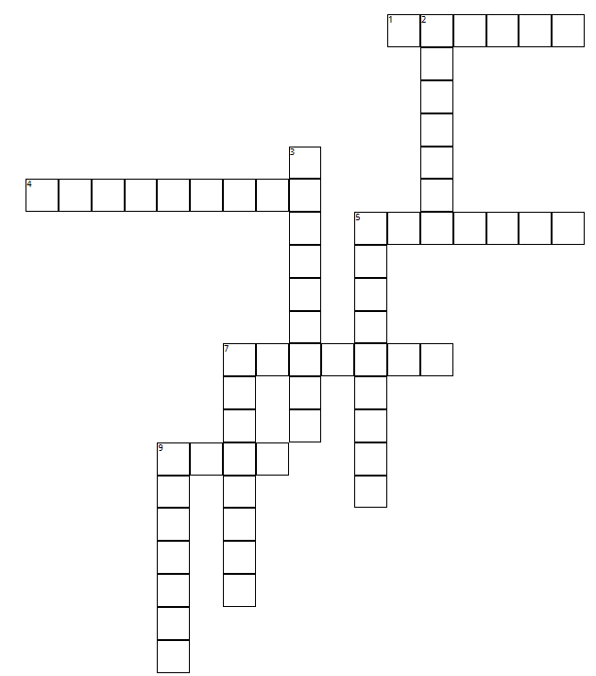

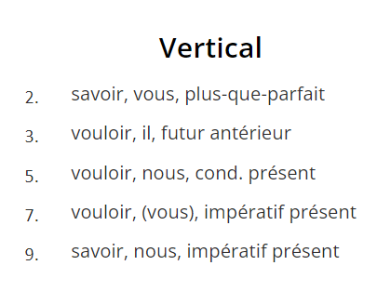

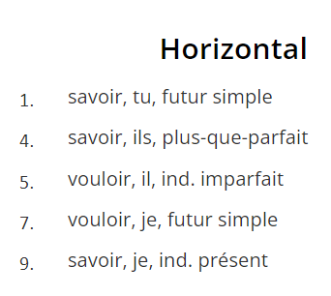

Intérêt au sujet | Le sujet m’intéresse beaucoup | Le sujet m’intéresse moyennement | Le sujet ne m’intéresse pas ou peu
Pendant les leçons | J’ai participé activement, pris des notes, posé des questions | J’ai écouté et complété les fiches | Je n’ai pas tjrs bien écouté, tous mes docs pas en ordre
Pour préparer le test | J’ai refait des ex., résumé, posé Q, sur plusieurs jours | J’ai relu mes documents 1 – 2 fois | Je n’ai pas préparé le test à la maison
Pendant le test | J’ai pris mon temps, bien lu les consignes, relu le test | Je n’ai pas pu bien me concentrer (stress, fatigue, …) | Je ne me suis pas donné bcp de peine, ai travaillé trop vite

6 | 5.5 | 5 | 4.5 | 4 | 3.5 | 3 | 2.5 | 2 | 1.5 | 1
30-28 | 27-26 | 25-23 | 22-21 | 20-18 | 17-16 | 15-13 | 12-10 | 9-7 | 6-4 | 3-0

Savoir + vouloir

Conjugue les verbes demandés. (10pts)

- savoir, ind. plus-que-parfait tu
- savoir, ind. futur simple ils
- savoir, ind. futur antérieur je
- savoir, imp. présent (tu)
- savoir, cond. présent vous
- vouloir, ind. imparfait nous
- vouloir, ind. futur antérieur vous
- vouloir, ind. passé composé tu
- vouloir, ind. passé simple vous
- vouloir, cond. présent elle

Choisis le bon temps et conjugue le verbe demandé. (10pts)

- J’ (savoir) ………………………………… nager avant de même de savoir marcher.
- Quand nous (savoir) ………………………………… pourquoi tu n’étais pas venue, nous ne t’en n’avons pas voulu.
- Je ne (vouloir) ………………………………………… pas vous voir avant l’heure du dîner.
- Si elles avaient le choix, elles (vouloir) ……………………………………….….. aller faire du shopping, mais elles ont encore des devoirs à faire.
- (vouloir) …………………………………… vous asseoir et écouter les instructions, svp !

Complète cette grille de mots croisés (10pts).

Intérêt au sujet | Le sujet m’intéresse beaucoup | Le sujet m’intéresse moyennement | Le sujet ne m’intéresse pas ou peu
Pendant les leçons | J’ai participé activement, pris des notes, posé des questions | J’ai écouté et complété les fiches | Je n’ai pas tjrs bien écouté, tous mes docs pas en ordre
Pour préparer le test | J’ai refait des ex., résumé, posé Q, sur plusieurs jours | J’ai relu mes documents 1 – 2 fois | Je n’ai pas préparé le test à la maison
Pendant le test | J’ai pris mon temps, bien lu les consignes, relu le test | Je n’ai pas pu bien me concentrer (stress, fatigue, …) | Je ne me suis pas donné bcp de peine, ai travaillé trop vite

6 | 5.5 | 5 | 4.5 | 4 | 3.5 | 3 | 2.5 | 2 | 1.5 | 1
30-28 | 27-26 | 25-23 | 22-21 | 20-18 | 17-16 | 15-13 | 12-10 | 9-7 | 6-4 | 3-0

Savoir + vouloir

Conjugue les verbes demandés. (10pts)

- savoir, ind. plus-que-parfait tu avais su
- savoir, ind. futur simple ils sauront
- savoir, ind. futur antérieur je aurai su
- savoir, imp. présent (tu) sache
- savoir, cond. présent vous sauriez
- vouloir, ind. imparfait nous voulions
- vouloir, ind. futur antérieur vous aurez voulu
- vouloir, ind. passé composé tu as voulu
- vouloir, ind. passé simple vous voulûtes
- vouloir, cond. présent elle voudraient

Choisis le bon temps et conjugue le verbe demandé. (10pts)

- J’ (savoir) ai su nager avant de même de savoir marcher.
- Quand nous (savoir) avons su pourquoi tu n’étais pas venue, nous ne t’en n’avons pas voulu.
- Je ne (vouloir) veux / voudrais pas vous voir avant l’heure du dîner.
- Si elles avaient le choix, elles (vouloir) voudraient aller faire du shopping, mais elles ont encore des devoirs à faire.
- (vouloir) Veuillez vous asseoir et écouter les instructions, svp !

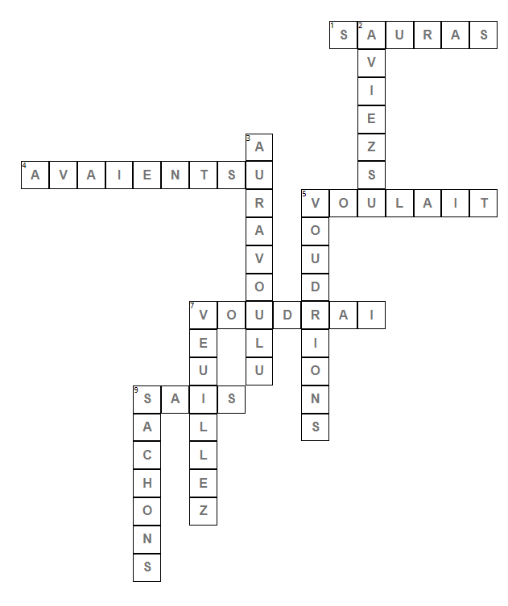
Complète cette grille de mots croisés (10pts).

Intérêt au sujet | Le sujet m’intéresse beaucoup | Le sujet m’intéresse moyennement | Le sujet ne m’intéresse pas ou peu
Pendant les leçons | J’ai participé activement, pris des notes, posé des questions | J’ai écouté et complété les fiches | Je n’ai pas tjrs bien écouté, tous mes docs pas en ordre
Pour préparer le test | J’ai refait des ex., résumé, posé Q, sur plusieurs jours | J’ai relu mes documents 1 – 2 fois | Je n’ai pas préparé le test à la maison
Pendant le test | J’ai pris mon temps, bien lu les consignes, relu le test | Je n’ai pas pu bien me concentrer (stress, fatigue, …) | Je ne me suis pas donné bcp de peine, ai travaillé trop vite

6 | 5.5 | 5 | 4.5 | 4 | 3.5 | 3 | 2.5 | 2 | 1.5 | 1
30-28 | 27-26 | 25-23 | 22-21 | 20-18 | 17-16 | 15-13 | 12-10 | 9-7 | 6-4 | 3-0

